

**Солтүстік Қазақстан облысы Тайынша ауданының шалғайдағы елді мекендерде тұратын балаларды жалпы білім беретін мектептерге тасымалдаудың схемасы мен тәртібін бекіту туралы**

***Күшін жойған***

Солтүстік Қазақстан облысы Тайынша аудандық әкімдігінің 2015 жылғы 30 шілдедегі № 350 қаулысы. Солтүстік Қазақстан облысының Әділет департаментінде 2015 жылғы 2 қыркүйекте N 3363 болып тіркелді. Күші жойылды – Солтүстік Қазақстан облысы Тайынша ауданы әкімдігінің 2015 жылғы 08 қазандағы N 436 қаулысымен

      Ескерту. Күші жойылды – Солтүстік Қазақстан облысы Тайынша ауданы әкімдігінің 08.10.2015 N 436 қаулысымен (қол қойылған күнінен бастап қолданысқа енгізіледі).  
       "Автомобиль көлігі туралы" Қазақстан Республикасының 2003 жылғы 4 шілдедегі Заңы 14 бабы 3 тармағының 3-1) тармақшасына сәйкес Солтүстік Қазақстан облысы Тайынша ауданының әкімдігі **ҚАУЛЫ ЕТЕДІ**:  
      1. Солтүстік Қазақстан облысы Тайынша ауданының шалғайдағы елді мекендерде тұратын балаларды жалпы білім беретін мектептерге тасымалдаудың схемасы 1, 2, 3, 4, 5, 6, 7, 8, 9, 10, 11, 12, 13 қосымшаларға сәйкес бекітілсін.   
      2. Солтүстік Қазақстан облысы Тайынша ауданының шалғайдағы елді мекендерде тұратын балаларды жалпы білім беретін мектептерге тасымалдаудың қоса берілген тәртібі бекітілсін.  
      3. Осы қаулының орындалуын бақылау Солтүстік Қазақстан облысы Тайынша ауданы әкімінің жетекшілік ететін орынбасарына жүктелсін.  
      4. Осы қаулы алғашқы ресми жарияланған күнінен кейін күнтізбелік он күн өткен соң қолданысқа енгізіледі.

|  |  |
| --- | --- |
| *Аудан әкімі* | *Е. Иманслям* |

|  |  |
| --- | --- |
|  | Солтүстік Қазақстан облысы Тайынша ауданы әкімдігінің 2015 жылғы 30 шілдедегі № 350 қаулысына 1 қосымша |

**Балаларды Степное селосынан Озерное орта мектебіне тасымалдау схемасы**

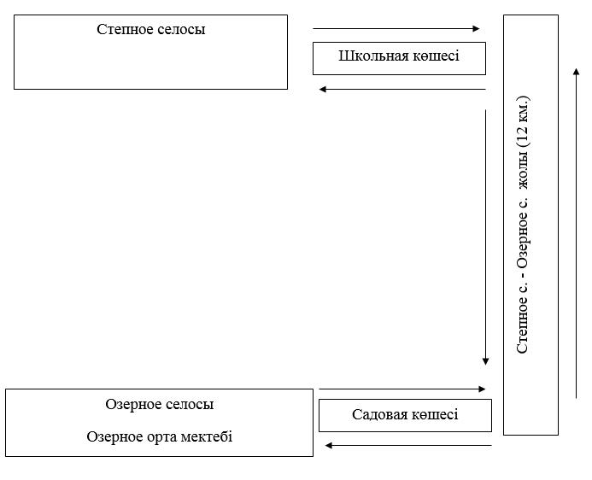

|  |  |
| --- | --- |
|  | Солтүстік Қазақстан облысы Тайынша ауданы әкімдігінің 2015 жылғы 30 шілдедегі № 350 қаулысына 2 қосымша |

**Балаларды Агроном селосынан Ильичевка орта мектебіне тасымалдау схемасы**

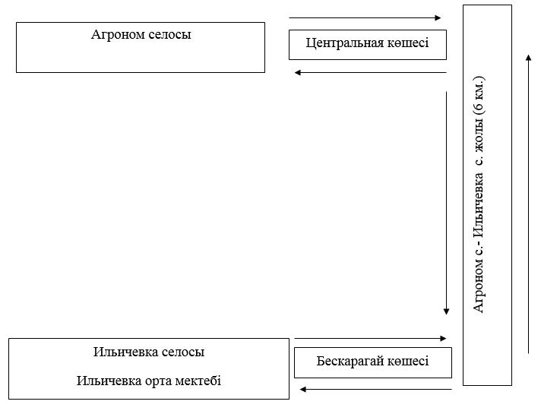

|  |  |
| --- | --- |
|  | Солтүстік Қазақстан облысы Тайынша ауданы әкімдігінің 2015 жылғы 30 шілдедегі № 350 қаулысына 3 қосымша |

**Балаларды Подлесное селосынан Летовочное орта мектебіне тасымалдау схемасы**

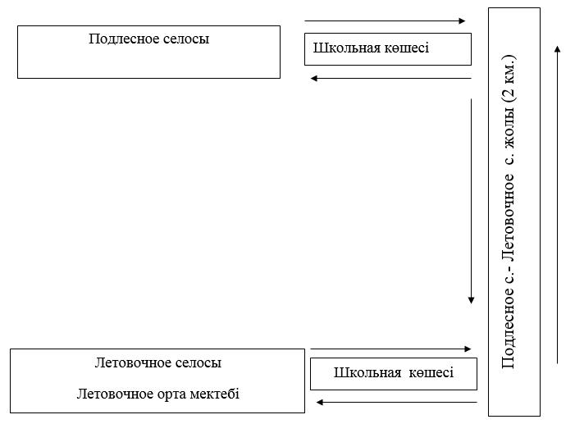

|  |  |
| --- | --- |
|  | Солтүстік Қазақстан облысы Тайынша ауданы әкімдігінің 2015 жылғы 30 шілдедегі № 350 қаулысына 4 қосымша |

**Балаларды Дашка-николаевка селосынан Ясная Поляна орта мектебіне тасымалдау схемасы**

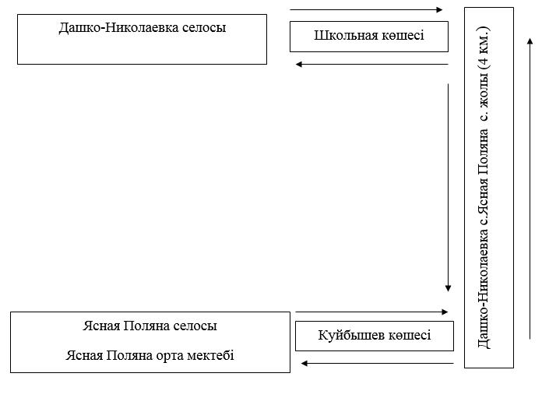

|  |  |
| --- | --- |
|  | Солтүстік Қазақстан облысы Тайынша ауданы әкімдігінің 2015 жылғы 30 шілдедегі № 350 қаулысына 5 қосымша |

**Балаларды Ивангород селосынан Драгомировка орта мектебіне тасымалдау схемасы**

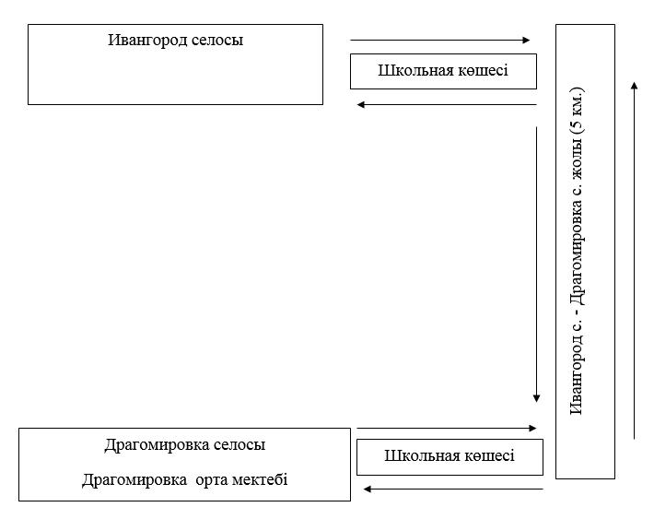

|  |  |
| --- | --- |
|  | Солтүстік Қазақстан облысы Тайынша ауданы әкімдігінің 2015 жылғы 30 шілдедегі № 350 қаулысына 6 қосымша |

**Балаларды Кременчуг селосынан Келлеровка орта мектебіне тасымалдау схемасы**

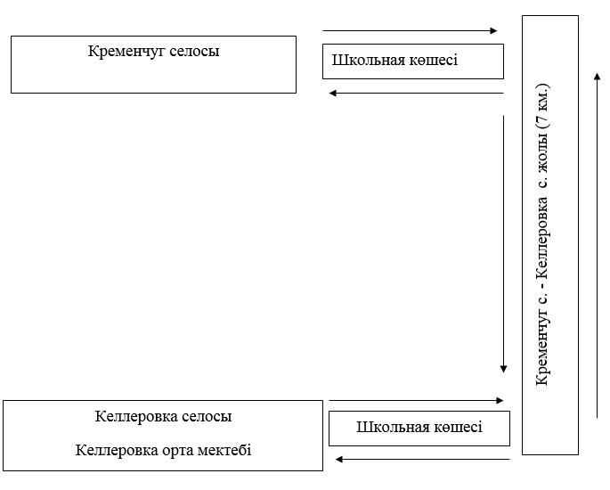

|  |  |
| --- | --- |
|  | Солтүстік Қазақстан облысы Тайынша ауданы әкімдігінің 2015 жылғы 30 шілдедегі № 350 қаулысына 7 қосымша |

**Балаларды Богатыровка селосынан Келлеровка орта мектебіне тасымалдау схемасы**

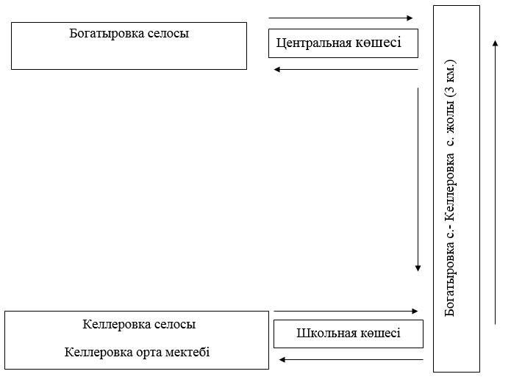

|  |  |
| --- | --- |
|  | Солтүстік Қазақстан облысы Тайынша ауданы әкімдігінің 2015 жылғы 30 шілдедегі № 350 қаулысына 8 қосымша |

**Балаларды Северное селосынан Большой Изюм орта мектебіне тасымалдау схемасы**

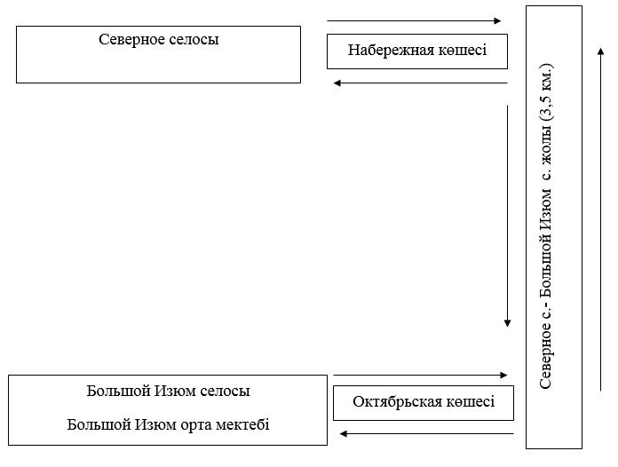

|  |  |
| --- | --- |
|  | Солтүстік Қазақстан облысы Тайынша ауданы әкімдігінің 2015 жылғы 30 шілдедегі № 350 қаулысына 9 қосымша |

**Балаларды Виноградовка селосынан Мироновка орта мектебіне тасымалдау схемасы**

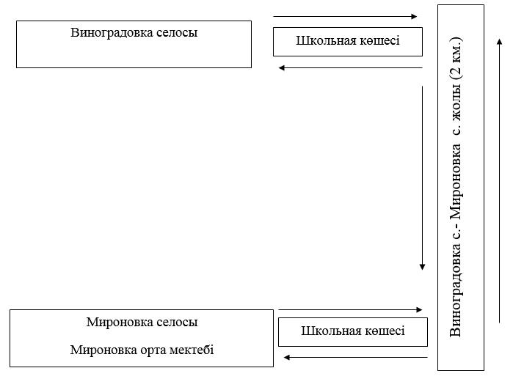

|  |  |
| --- | --- |
|  | Солтүстік Қазақстан облысы Тайынша ауданы әкімдігінің 2015 жылғы 30 шілдедегі № 350 қаулысына 10 қосымша |

**Балаларды Новоберезовка селосынан № 1 Чкалов орта мектебіне тасымалдау схемасы**

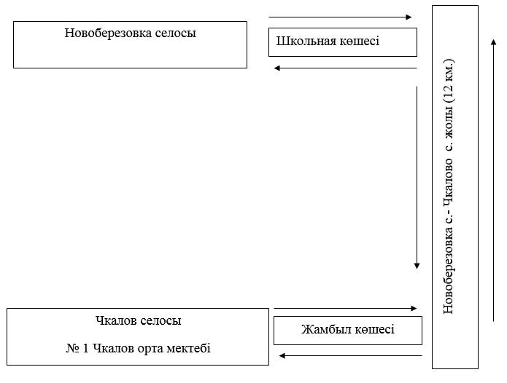

|  |  |
| --- | --- |
|  | Солтүстік Қазақстан облысы Тайынша ауданы әкімдігінің 2015 жылғы 30 шілдедегі № 350 қаулысына 11 қосымша |

**Балаларды Южное селосынан Краснодольск негізгі мектебіне тасымалдау схемасы**

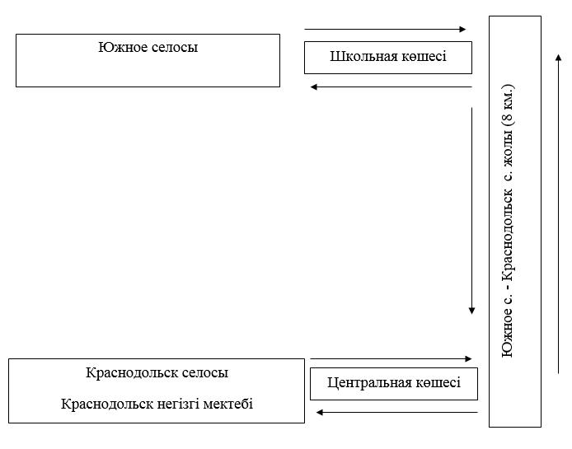

|  |  |
| --- | --- |
|  | Солтүстік Қазақстан облысы Тайынша ауданы әкімдігінің 2015 жылғы 30 шілдедегі № 350 қаулысына 12 қосымша |

**Балаларды Белоярка селосынан Краснокиевка орта мектебіне тасымалдау схемасы**

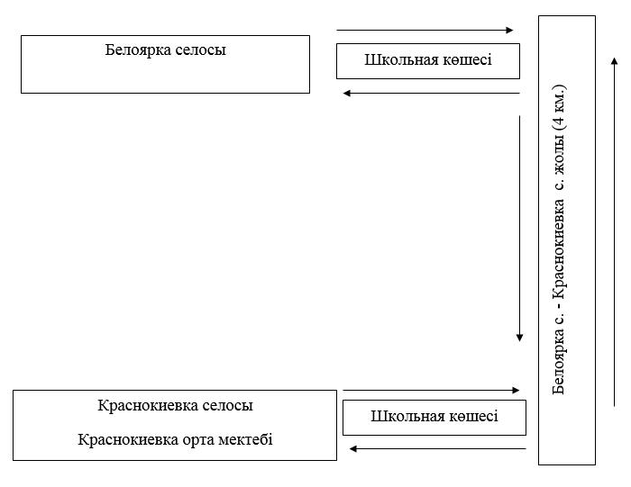

|  |  |
| --- | --- |
|  | Солтүстік Қазақстан облысы Тайынша ауданы әкімдігінің 2015 жылғы 30 шілдедегі № 350 қаулысына 13 қосымша |

**Балаларды Жанадуар селосынан Амандық орта мектебіне тасымалдау схемасы**

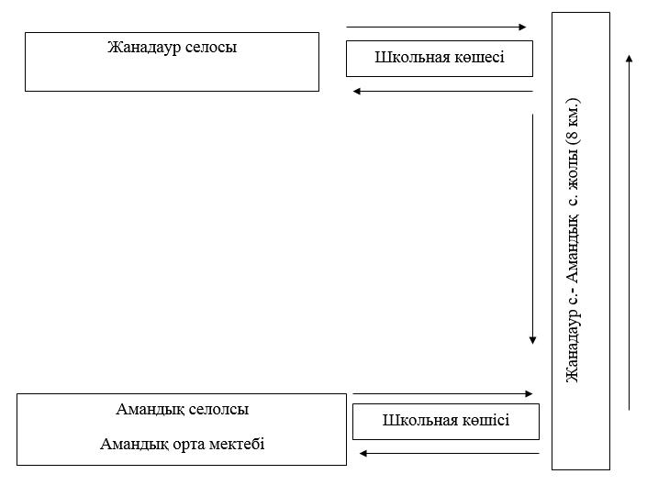

|  |  |
| --- | --- |
|  | Солтүстік Қазақстан облысы Тайынша ауданы әкімдігінің 2015 жылғы 30 шілдедегі № 350 қаулысымен бекітілді |

**Солтүстік Қазақстан облысы Тайынша ауданының шалғайдағы елдi мекендерде тұратын балаларды жалпы бiлiм беретiн мектептерге тасымалдаудың тәртібі**

**1. Жалпы ережелер**

      1. Солтүстік Қазақстан облысы Тайынша ауданының шалғайдағы елдi мекендерде тұратын балаларды жалпы бiлiм беретiн мектептерге тасымалдаудың осы Тәртібі (бұдан әрі – Тәртіп) "Автомобиль көлiгi туралы" Қазақстан Республикасының 2003 жылғы 4 шілдедегі Заңының 14-бабы 3-тармағының 3-1) тармақшасына, Қазақстан Республикасы Үкіметінің 2011 жылғы 2 шілдедегі № 767 "Автомобиль көлігімен жолаушылар мен багажды тасымалдау қағидасын бекіту туралы" Қаулысына сәйкес әзірленген және келесі негізгі ұғымдар пайдалынылады:  
      тасымалдаушы – ақыға немесе жалданып жолаушыларды, багажды, жүктердi және почта жөнелтiлiмдерiн тасымалдау жөнiнде қызметтер көрсететiн және осыған белгiленген тәртiппен берiлген тиісті рұқсаты бар, меншiк құқығымен немесе өзге де заңды негiздерде көлiк құралын иеленушi жеке немесе заңды тұлға;  
      балаларға тасымалдау бойынша қызмет көрсетуге тапсырыс берушi (бұдан әрi - тапсырыс берушi) - балаларды арнайы тасымалдауды ұйымдастыруға жауапты заңды немесе жеке тұлғалар.

**2. Тасымалдаушыларға және автокөлік құралдарына қойылатын талаптар**

      2. Балаларды тасымалдау осы Тәртіптің талаптарына сәйкес жабдықталған автобустармен, шағын автобустармен және әрбір балаға отыратын жеке орын беріле отырып жүзеге асырылады.  
      3. Балаларды тасымалдау мынандай жағдайда ұйымдастырылады егер:  
      aвтомобиль жолдарының өткiзу қабiлетi автобустардың тұрақты қозғалысын жүзеге асыруға мүмкiндiк берсе;  
      автомобиль жолдарының жай-күйi және олардың жайластырылуы жол жүрiсi қауiпсiздiгiнiң талаптарына сәйкес болған жағдайда.  
      4. Балаларды тасымалдауға мынандай тасымалдаушылар жiберiледi:  
      1) автомобиль көлiгi туралы Қазақстан Республикасының заңнамасына сәйкес бiлiктiлiгi және кәсiби жарамдылығын растайтын құжаты болғанда;  
      2) тасымал қауiпсiздiгiн қамтамасыз етуге нормативтiк құқықтық актiлер талаптарына сай келетiн және тиiстi тасымалдау түрiне жарамды көлiк құралдары бар.  
      5. Балаларды тасымалдау үшiн мынадай жүргiзушiлерге рұқсат етiледi:  
      1) жасы жиырма бес жастан кем емес, тиiстi санаттағы жүргiзушi куәлiгi және жүргiзушiнiң бес жылдан кем емес жұмыс өтiлi бар;  
      2) автобустың жүргiзушiсi ретiндегi кемiнде соңғы үш жыл үздiксiз жұмыс өтiлi бар;  
      3) Соңғы жыл ішінде еңбек тәртіптің және Қазақстан Республикасы Үкіметінің 2014 жылғы 13 қарашадағы "Жол жүру ережелерін, Көлік құралдарын пайдалануға рұқсат беру бойынша негізгі ережелерін, арнайы шам және дыбыс дауыспен және арнайы түсті графикалық кестелер бойынша бояуға жататын жедел және арнайы қызметтердің тізімдегі көлік бекіту туралы" № 1196 Қаулысымен бекітілген Жол жүру ережелердің дөрекі бұзушылықтар жоқ.   
      6. Балаларды тасымалдау үшiн бөлiнген автобустардың техникалық жай-күйi, техникалық қызмет көрсету өткiзудiң көлемдерi мен мерзiмдерi, жабдықтары Қазақстан Республикасының заңнамасымен белгiленген талаптарға жауап беруi тиiс.  
      Балаларды тасымалдауға арналған автобустардың кемiнде екi есiктерiнiң болуы және мыналармен:  
      1) автобустың алдында және артында орнатылуы тиiс "Балаларды тасымалдау" деген төрт бұрыш айыратын белгiмен;  
      2) сары түстi жылтыр шағын маягымен;  
      3) әрқайсысының сыйымдылығы кемiнде екi литр болатын оңай алынатын өрт сөндiргiштермен (бiреуi - жүргiзушiнiң кабинасында, басқасы - автобустың жолаушылар салонында);  
      4) екi алғашқы көмек дәрi қобдишаларымен (автомобильдi);  
      5) екi жылжуға қарсы тiректермен;  
      6) авариялық тоқтау белгiсiмен;  
      7. Балаларды тасымалдау кезiнде пайдаланылатын автобустарда, шағын автобустарда мыналар болуы тиiс:  
      1) ешқандай кедергiсiз ашылып, жабылатын жолаушылар салонының есiктерi мен авариялық люктер. Есiктерде өткiр немесе олардың бетiнен алыс тұрған шығыңқы жерлер болмауы тиiс;  
      2) жабық жай-күйде жүргiзушiнiң кабинасы мен жолаушы салонына жауын-шашынның түсуiн толық болдырмайтын төбе, авариялық люктер және терезелер;  
      3) берiк бекiтiлген тұтқалар және отырғыштар;  
      4) жолаушыларға арналған креслолардың отырғыштары мен арқалықтарының таза және жыртықсыз тыстары;  
      5) тегiс, шығыңқы жерлерi немесе бекiтiлмеген бөлшектерi жоқ баспалдақтары мен салонның еденi.  
      Салон еденiнiң жамылғысы жыртықсыз материалдан жасалуы тиiс;  
      6) шаңнан, кiрден, бояудан және олар арқылы көрудi төмендететiн өзге де заттардан тазартылған терезелердiң мөлдiр шынылары. Терезе ойығын ақпараттық немесе жарнамалық материалдармен 30 %-дан артық жабуға тыйым салынады;  
      7) жылдың суық мезгiлiнде жылытылатын және ыстық мезгiлiнде желдетiлетiн, құрал-сайман және қосалқы бөлшектер тиелмеген жолаушылар салоны.  
      8. Автокөлiк құралдарын пайдалану тасымалдаушының мiндеттi азаматтық-құқықтық сақтандыру шарттарындағы жауапкершiлiктi орындаған жағдайда жүргiзiледi. Сондай-ақ мiндеттi сақтандыруға тасымалдаушының жолаушылар алдында жол жүру және жүк тасуға арналған автокөлiктi пайдалану барысында, олардың өмiрiне, денсаулығына, мүлiктерiне залал келтiрмеу жөнiндегi азаматтық-құқықтық жауапкершiлiгi жатады.

**3. Балаларды тасымалдау тәртібі**

      9. Оқу орындарына тасымалдауды ұйымдастыру кезiнде тасымалдаушы жергiлiктi атқарушы органдармен және оқу орындарының әкiмшiлiгiмен бiрлесiп маршруттарды және балаларды отырғызудың және түсiрудiң ұтымды орындарын белгiлейдi. Балаларды тасымалдауға арналған автобустардың кемiнде екi есiктерiнiң болуы және мыналармен. Автобустың алдында және артында орнатылуы тиiс "Балаларды тасымалдау" деген төрт бұрыш айыратын белгiмен, сары түстi жылтыр шағын маягымен.  
      10. Автобусты күтiп тұрған балаларға арналған алаңшалар, олардың жүрiс бөлiгiне шығуын болдырмайтындай жеткiлiктi үлкен болуы тиiс.  
      11. Балаларды оқу орындарына тасымалдауға тапсырыс беруші балаларды отырғызу және түсіру орындарының жай-күйін тұрақты түрде (айына кемінде бір рет) тексереді.  
      12. Егер балаларды тасымалдау тәуліктің қараңғы мезгілінде жүзеге асырылса, онда алаңшалардың жасанды жарығы болуы тиіс.  
      13. Күзгі-қысқы кезеңде алаңдар қардан, мұздан, кірден тазартылуы тиіс.  
      14. Балаларды тасымалдау кезiнде автобустың жүргiзушiсiне мыналарға жол берілмейді:  
      1) сағатына 60 километр артық жылдамдықпен жүруге;  
      2) жүру маршрутын өзгертуге;  
      3) балалар бар автобус салонында қол жүгi мен балалардың жеке заттарынан басқа кез келген жүктi, багажды немесе мүкәммалды тасымалдауға;  
      4) автобуста балалар болған кезiнде, соның iшiнде балаларды отырғызу және түсiру кезiнде автобус салонынан шығуға;  
      5) егер ол көлiк құралының өздiгiнен қозғалуын немесе оны жүргiзушi жоқ болғанда пайдалануын болдырмау шараларын қолданбаса, өз орнын тастап кетуге немесе көлiк құралын қалдыруға;  
      6) балаларды автобусқа отырғызу ерiп жүрушiнiң басшылығымен және жүргiзушiнiң бақылауымен (жаппай тасымалдаған кезде одан басқа тасымалдауды ұйымдастыруға жауаптының байқауымен) автобус толық тоқтағаннан кейiн отырғызу алаңында жүргiзiледi.  
      15. Балалардың тұрақты тасымалдауын жүзеге асыру кезiнде тапсырыс берушi мынадай мәселелер кiретiн, арнайы бағдарлама бойынша балалармен тұрақты сабақтар өткiзудi ұйымдастырады:  
      1) жиналу орындарында және автобусты күту уақытында қауiпсiздiк тәртiбiнiң ережелерi туралы;  
      2) отырғызу және автобустан түсiру тәртiбi туралы;  
      3) автобустың қозғалу уақытындағы және аялдауы кезiндегi тәртiп ережелерi туралы;  
      4) тасымалдау кезiнде қауiптi немесе төтенше жағдайлар туындағандағы тәртiп туралы;  
      5) зардап шеккендерге алғашқы көмек көрсету тәсiлдерi туралы (ересек балалармен сабақ өткiзу кезiнде).  
      Сабақты өткiзу кезiнде жол қозғалысы процесiнде және тасымалдау уақытында туындайтын iс жүзiндегi жағдайларды талқылау үшiн көрнектi құралдарды пайдалану көзделуi тиiс.

© 2012. Қазақстан Республикасы Әділет министрлігінің «Қазақстан Республикасының Заңнама және құқықтық ақпарат институты» ШЖҚ РМК